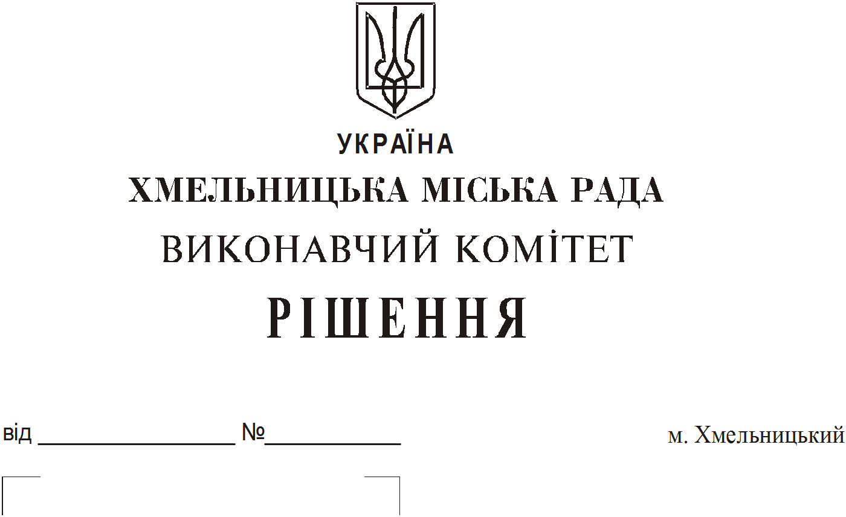

Про продовження строку оренди
нежитлових приміщень міської
комунальної власності

Розглянувши клопотання орендарів нерухомого майна міської комунальної власності, керуючись Законом України “Про місцеве самоврядування в Україні”, Законом України “Про оренду державного та комунального майна”, рішенням двадцять восьмої сесії Хмельницької міської ради від 30.10.2013 року № 11 “Про впорядкування управління об’єктами комунальної власності територіальної громади міста Хмельницького”, виконавчий комітет міської ради
В И Р І Ш И В :
1. Продовжити строк оренди нежитлових приміщень міської комунальної власності:

1.1 приватному малому підприємству «Соло» на нежитлове приміщення по прос. Миру, 71/3 загальною площею 139,6 кв.м під виробничу майстерню строком на два роки і одинадцять місяців;

1.2 Хмельницькій обласній дитячо - юнацькій спортивній школі на нежитлове приміщення в будинку побуту по вул. Кам’янецькій, 2 корисною площею 29,5 кв. м (загальною площею 43,7 кв.м) для розміщення Хмельницької обласної дитячо - юнацької спортивної школи строком на п’ять років;

1.3 фізичній особі – підприємцю Гуменицькій Одарці Іванівні на нежитлове приміщення по вул. Чкалова, 20/1 корисною площею 73,6 кв.м (загальною площею 78,4 кв.м) для пошиття товарів легкої промисловості строком на два роки і одинадцять місяців;

1.4 фізичній особі – підприємцю Кошельник Жанні Михайлівні на частину нежитлового приміщення в будівлі по вул. Проскурівській, 4/3 корисною площею 22,4 кв.м (загальною площею 39,6 кв.м) для торгівлі непродовольчими товарами строком до 01.07.2021 року;

1.5 фізичній особі – підприємцю Чуку Володимиру Івановичу на нежитлове приміщення по вул. Подільській, 25 корисною площею 21,8 кв.м (загальною площею 25,3 кв.м) під офіс строком на два роки і одинадцять місяців;

1.6 Хмельницькій обласній фірмі «Фармація» на нежитлове приміщення по вул. Кам’янецькій, 67 загальною площею 180,8 кв.м для розміщення аптеки строком на два роки і одинадцять місяців;

1.7 приватному малому підприємству «ВоСаш» на нежитлове приміщення по вул. Свободи, 8 Б загальною площею 142,4 кв.м під швейний цех строком на два роки і одинадцять місяців;

1.8 управлінню праці та соціального захисту населення Хмельницької міської ради на нежитлове приміщення по вул. Інститутській, 18 загальною площею 498,6 кв.м для розміщення відділу грошових виплат та компенсацій і громадської приймальні строком на два роки і одинадцять місяців;

1.9 управлінню праці та соціального захисту населення Хмельницької міської ради на нежитлове приміщення по вул. Перемоги, 13 загальною площею 59,9 кв.м для розміщення відділу грошових виплат та компенсацій і громадської приймальні, згідно з технічним паспортом від 10.11.2006 року, строком на два роки і одинадцять місяців.

2. Управлінню комунального майна, яке діє від імені виконавчого комітету Хмельницької міської ради, та отримувачам коштів продовжити договори оренди нерухомого майна відповідно до чинного законодавства.

3. Орендарям відповідно до чинного законодавства продовжити договори на оренду та договори з надавачами комунальних послуг, відшкодувати витрати на проведення незалежної оцінки об’єктів оренди та її рецензування, дотримуватись Правил благоустрою території міста Хмельницького.

4. Контроль за виконанням рішення покласти на заступника міського голови А. Бондаренка.

Міський голова О. Симчишин

